### Эффективность практического обучения по стандартам WorldSkills в организации питания с применением ИИ

C:\Users\User\Downloads\логотип колледжа.png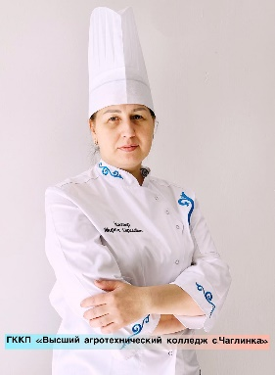 Практическое обучение играет ключевую роль в подготовке студентов по специальности «Организация питания». Оно позволяет не только закрепить теоретические знания, но и развить навыки, необходимые для успешной работы в реальных условиях. Введение стандартов WorldSkills и технологий искусственного интеллекта (ИИ) в учебный процесс усиливает эффективность практического обучения и выводит его на новый уровень.

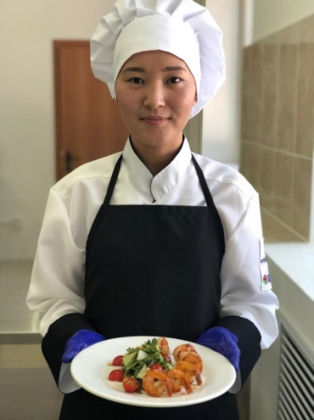 **Закрепление теории через практику**

Одной из главных задач профессионального обучения является перевод теоретических знаний в практические навыки. Студенты, изучающие теорию организации питания, могут освоить широкий спектр дисциплин: от планирования меню до работы с современным оборудованием и управления ресторанами. Однако только на практике они начинают применять эти знания на деле.

Практические уроки позволяют студентам не просто следовать инструкциям, но и видеть, как теоретические концепции воплощаются в жизнь. Например, знания о правильных техниках обработки продуктов может стать лишь абстрактным знанием без практики. Но когда студенты сами готовят блюда, выполняют контроль качества и управляют производственными процессами, они начинают понимать, как важны стандарты и процедуры на каждом этапе.

**Стандарты WorldSkills и их влияние на качество обучения**

Введение стандартов WorldSkills в учебный процесс является мощным инструментом для подготовки высококвалифицированных специалистов. WorldSkills задает высокую планку в организации питания, требуя от студентов не только точности и профессионализма, но и умения работать в сжатые сроки, соблюдая высокие стандарты безопасности и качества.

Одним из примеров стандартов WorldSkills является строгое соблюдение санитарных норм и техники безопасности на кухне. Это позволяет студентам уже во время обучения понимать важность организации рабочего пространства и гигиены на профессиональной кухне. Более того, стандарты подталкивают креативность студентов. Конкурсы и задачи WorldSkills требуют от участников не только исполнения классических кулинарных техник, но и умения адаптироваться к изменяющимся условиям, например, введению новых ингредиентов или изменению рецептов в процессе выполнения задания.

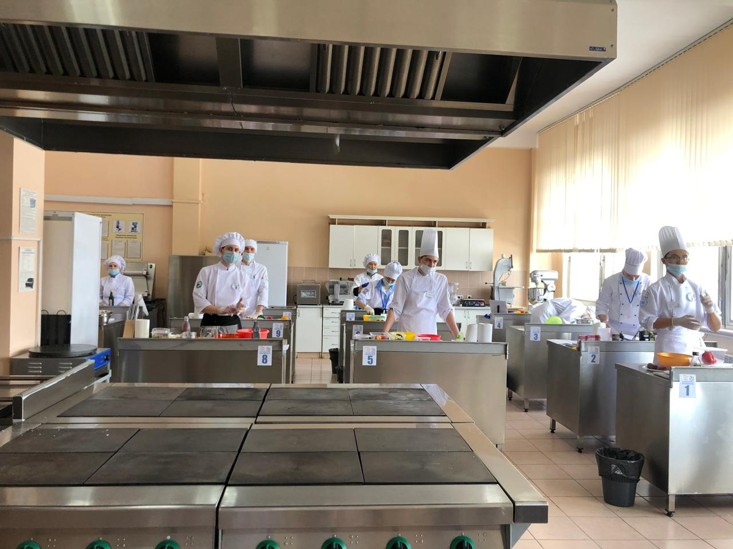 Практическое обучение с использованием стандартов WorldSkills также развивает способность студентов к работе под давлением. В реальной жизни профессионалы в сфере питания часто сталкиваются с необходимостью выполнять несколько задач одновременно, быстро реагировать на проблемы и эффективно организовывать время.

**Искусственный интеллект как инструмент в обучении**

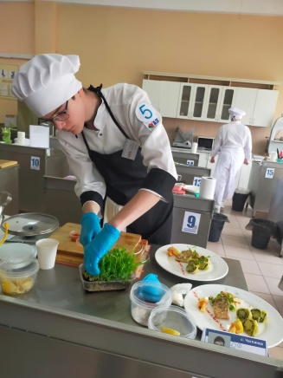 Применение ИИ технологий в обучении специалистов по организации питания открывает новые горизонты. Искусственный интеллект может быть внедрен в процесс обучения через интерактивные симуляции и автоматизированные системы оценки. Например, ИИ может анализировать процессы приготовления пищи, корректировать действия студентов в режиме реального времени и предлагать оптимальные решения для улучшения их работы.

- Chef Watson от IBM: ИИ-платформа, разработанная для создания новых рецептов и предложений по улучшению кулинарных процессов, может использоваться для анализа действий студентов и предоставления рекомендаций по улучшению блюд в режиме реального времени.

Интерактивные симуляции позволяют студентам отрабатывать различные сценарии организации питания, от обслуживания банкетов до управления запасами. Это позволяет им изучать процессы без риска потерь реальных ресурсов, а также тренировать навыки в условиях, приближенных к реальным, даже если учебное заведение не располагает широкими ресурсами.

- KitchenOS: ИИ-система, разработанная для анализа работы на кухне. Она может мониторить температуру, время приготовления и последовательность этапов приготовления, автоматически корректируя процесс для оптимальных результатов.

ИИ также играет важную роль в персонализированном обучении. Каждому студенту можно предоставить индивидуальный план обучения, основанный на его сильных и слабых сторонах. Искусственный интеллект анализирует прогресс учащегося и адаптирует задания под его текущий уровень подготовки, помогая более эффективно овладевать новыми навыками.

ALEKS (Assessment and Learning in Knowledge Spaces)

- ALEKS использует ИИ для оценки знаний студентов и определения их готовности к новым темам. Система строит "пространство знаний" каждого студента и на его основе подбирает задачи и уроки, которые соответствуют их текущему уровню понимания, помогая постепенно осваивать более сложные темы.

- Применение: Персонализированное обучение, отслеживание прогресса и оценка уровня знаний.

**Заключение**

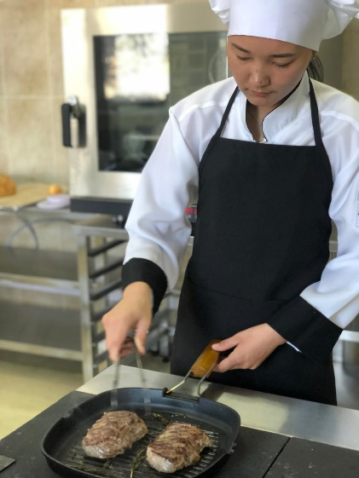 Практическое обучение студентов по специальности «Организация питания» является важнейшим этапом их профессиональной подготовки. Оно позволяет закрепить теоретические знания, развить навыки работы в реальных условиях и научиться быстро принимать решения. Введение стандартов WorldSkills помогает формировать профессионалов, способных работать на высоком уровне, а применение технологий искусственного интеллекта делает процесс обучения более адаптивным и интерактивным. В результате студенты получают необходимую базу знаний и навыков для успешной карьеры в индустрии питания.

